컴퓨터 네트워크

HW1

201501462

이선호

1. 각 단말은 20%구간에서 100k로 전송하며, 링크는 2Mbps이다. 따라서 패킷 교환의 경우 20slot TDM으로 이루어진다. 회선 교환의 경우 사용자가 100k로 전송하며, 링크가 2Mbps이기 때문에 동시에 20명의 사용자를 수용할 수 있다.

n명의 가입자가 존재하며, 그중 최대 20명까지 동시에 접속 할 수 있다. 해당회선에서 n명중 20명 이하가 사용중일 확률은 n명중 1명이 사용중일 확률 ~ 20명이 사용중일 확률의 합이다. 각 단말은 20%의 구간에서 전송하므로 전송할 확률은 1/5, 하지 않을 확률은 4/5이다. 해당 확률을 구하는 공식은 다음과 같다.

$\sum_{k=0}^{20}{\left({n \atop k}\right){(1/5)}^{k}{(4/5)}^{n-k}}$

이를 정규화 할 경우에 평균은 n / 5이며, P( $\sum_{k=0}^{20}{\left({n \atop k}\right){(1/5)}^{k}{(4/5)}^{n-k}}$) <= 21) = P(( $\sum_{k=0}^{20}{\left({n \atop k}\right){(1/5)}^{k}{(4/5)}^{n-k}}$- n / 5) /( $\sqrt{n*0.2* 0.8}$ <= 21 – n/5 / $\sqrt{n*0.2* 0.8})$)이며 (21 – n/5 / $\sqrt{n*0.2* 0.8}$) >= 2.58정도가 되어야 한다. 이 식의 n의 최대값은 63이며, n에 대한 해당 확률은 밑의 그래프에 있다.

1. 네트워크 명령어 설명, 실행 결과

1)ping(Packet Internet Groper): 해당 IP/URL에 echo를 요청하는 데이터를 전송한다. 해당 컴퓨터가 이에 대한 응답 메시지(echo)를 보낸 경우 수신하여 대상 컴퓨터의 동작 여부, 네트워크 상태 등을 파악할 수 있다. 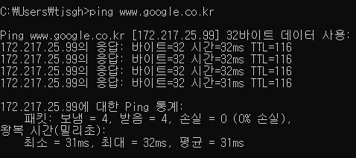

Ifconfig(Internet Protocol CONFIGuration): 현재 사용자의 컴퓨터의 TCP/IP 네트워크 설정값을 표시하며, DHCP, DNS 설정을 확인, 갱신하는데 사용된다. 해당 이미지를 보면 현재 PC에 연결되어 있는 네트워크 상태들이 나열되어 있다.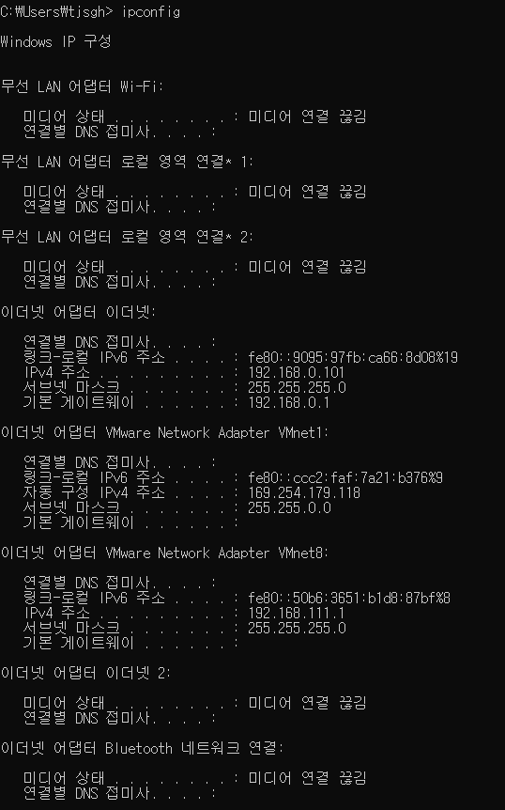

ARP(Address Resolution Protocol): 동일한 네트워크(LAN)에 존재하는 IP주소를 실제 물리적 네트워크 주소(MAC)로 바인딩 시켜주는 프로토콜이다. 사용자가 IP를 통하여 상대방에게 패킷을 전달 할 때 사용자는 ARP 프로토콜을 이용하여 목적지 IP주소와 브로드 캐스팅 물리 네트워크주소(255.255.255.255)를 갖는 ARP 패킷을 네트워크 상에 전달하며, 해당 패킷이 네트워크상에서 퍼져 나가다가 해당 패킷을 수신한 목적지 컴퓨터는 자신의 주소를 사용자에게 전달한다. 해당 MAC 주소는 ARP 캐쉬 테이블에 저장하며, 이 테이블을 이용하여 다시 해당 IP에 접근 할 경우 빠르게 접근 할 수 있도록 해준다

.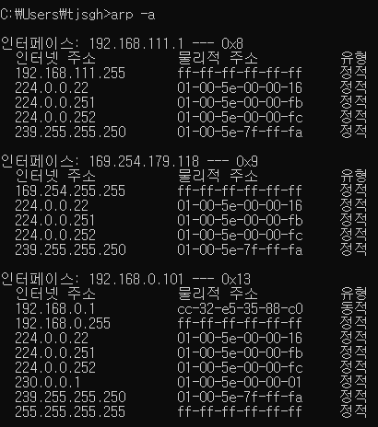

netstat(NETwork STATistics)는 시스템의 네트워크 연결 목록을 보여주는 명령어이다. 사용 프로토콜, 로컬 주소, 외부 주소, 상태등을 모두 보여주며, 해당 명령어를 통하여 현재 네트워크상에 연결된 포트와 해당 포트와의 연결 상태등을 알 수 있다. ESTABLISHEE 상태는 현재 서로 연결되어 있는 상태이며, TIME_WAIT은 현재 연결은 종료되었으나 아직 도착하지 않았을지도 모르는 패킷을 대기하는 상태이다. CLOSE_WAIT은 연결 종료를 위하여 연결 종료 요청을 서버가 클라이언트에게 하고, 회신받아 대기중인 상태이다. 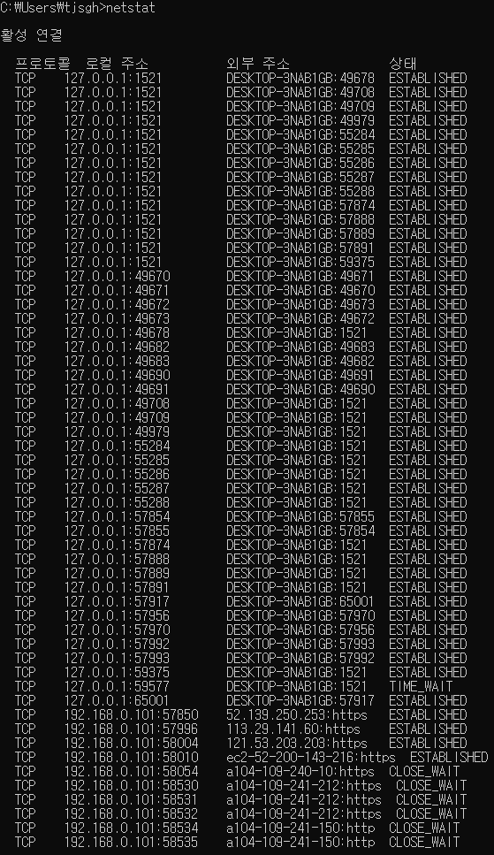

nbtstat(NET BIOS over TCP/IP STATe): TCP/IP의 NETBIOS를 지원하는 프로토콜로써 주로 IP나 컴퓨터의 이름을 알고자 할 때 사용된다. 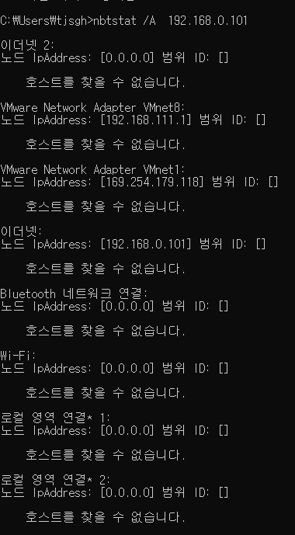

위의 실행 결과는 현재 작성중인 PC의 IP주소를 입력하였으며, 해당 IP를 사용하는 타 PC가 없음을 알 수 있다.

nslookup(Name Server LOOKUP) : 해당 명령어는 도메인 네임을 얻거나 IP주소 매핑, 특정 DNS레코드를 DNS에 질의할 때 사용한다. 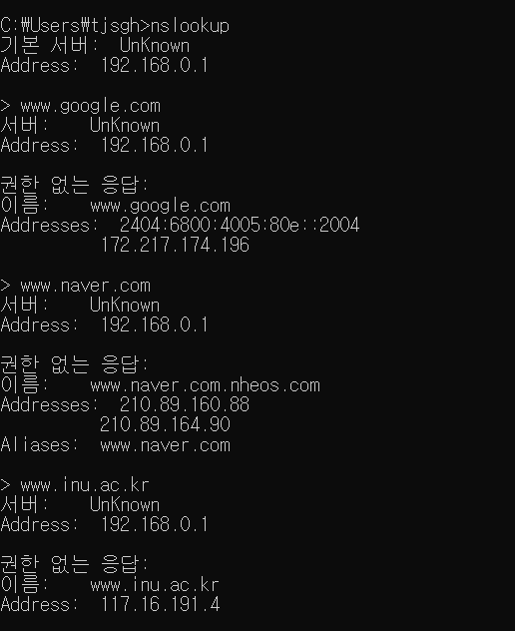

2) tracert [www.google.com](http://www.google.com) 결과

Tracert(TRACE RouTe): 목적 서버까지 도달하는 동안 지나가는 경로의 정보와 각 경로에서 소요되는 지연시간, 각 경로의 IP들을 확인할 수 있는 명령어이다. Linux 시스템에서의traceroute 명령어이다.

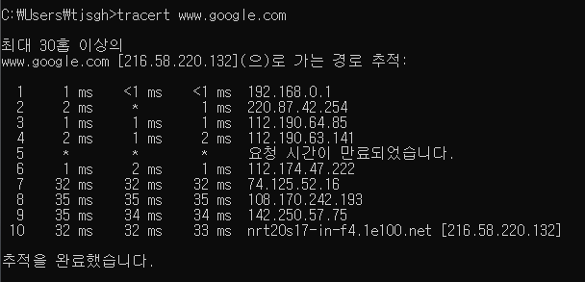

Google.com에 접속하기 위하여 거쳐가는 경로의 ip와 소요 시간이 나타나 있다. 첫번째 홉은 현재 인터넷에 연결된 공유기의 ip이며 두번째 홉은 KT의 스위치 게이트웨이이다. 3, 4, 6번 홉은 고정 선/모바일 ISP이며 5번 홉은 해당 장비가 요청을 거부하여 알 수 없다. 7번 홉은 캐나다에 있는 Google이며, 8번 홉은 일본에 존재하는 ISP이다. 9, 10번 홉은 미국 캘리포니아에 존재하는 Google이다.

1. 와이어샤크 실험문제.



3번 패킷은 현재 해당 패킷을 보낸 192.168.0.101(client)에서 목적지인 117.16.191.4(inu.ac.kr, host)에 해당 웹 페이지에 필요한 데이터를 요청하는 패킷이다.

75, 78번 패킷은 client가 host 에게 해당 웹페이지 구성에 필요한 스타일 등의 디자인 요소, jsp 파일등을 요청한 패킷이다.

113번 패킷은 client가 host에게 보낸 데이터 요청 메시지가 정상적으로 이루어졌음을 알려주는 패킷이다.

114, 124, 201패킷은 host가 client에게 요청받은 데이터들을 전송하는 패킷이다.

204번 패킷은 host가 client에게 보낸 데이터들이 정상적으로 도착하였음을 알려주는 패킷이다.